**Séjour en Angleterre à Baltonsborough**

**du 16 au 19 juillet 2015**

**ENTENTE CHORALE**

**Rencontre franco/anglaise entre les chorales Brue Boys de Baltonsborough et les Voix du Marais**

Evènement sans précédent à la chorale, nous sortons des frontières et allons chanter en Angleterre dans le Somerset. Fébrilité dans les rangs… L’aventure commence pour 30 choristes partants, bien prêts à montrer le meilleur du répertoire !

Un seul regret, notre chef de chœur ne peut nous accompagner, elle a trouvé une remplaçante Lucile Desrats. Nous avons fait connaissance lors des répétitions préparatoires

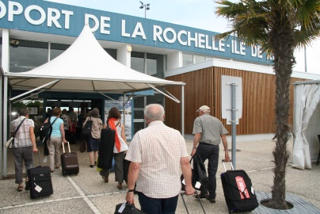 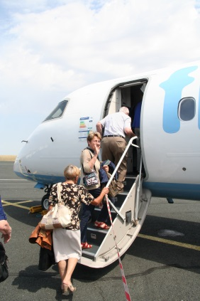 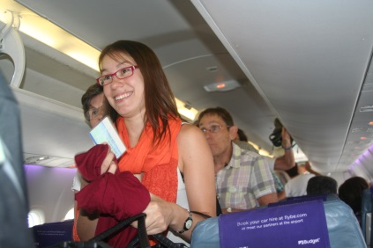

Aéroport La Rochelle Le départ

Atterrissage à Southampton. Nous y sommes accueillis par Roger, notre guide « Brue Boys » et interprète.

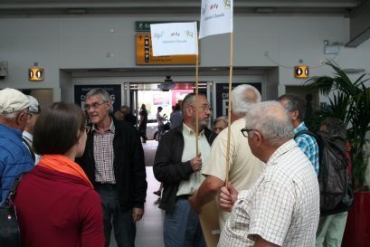

Un bus nous conduit à Baltonsborough où nous attendent nos amis anglais autour d’un goûter raffiné et très apprécié. L’accueil est tellement chaleureux dès notre arrivée que d’emblée nous nous sentons bien. Promenade dans un jardin à l’anglaise. La barrière de la langue est parfois un frein mais avec la gentillesse de nos hôtes tout devient plus facile.

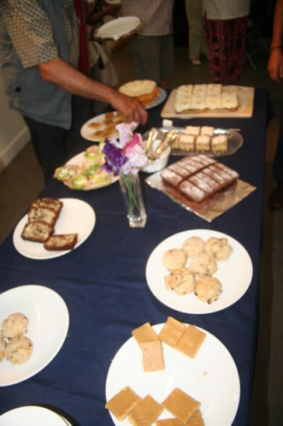 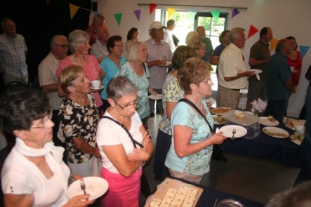 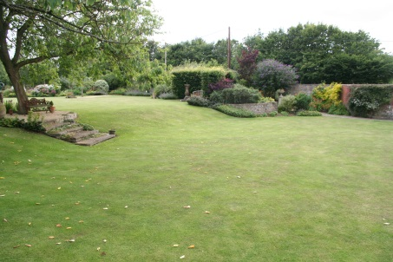

Le lendemain matin, plongée culturelle avec la visite de la cathédrale de Wells. Jennifer, chef de chœur des Brue Boys, nous guide parfaitement, suivie de près par Roger pour les traductions

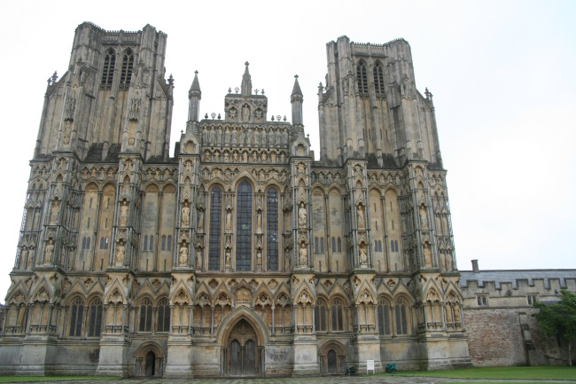 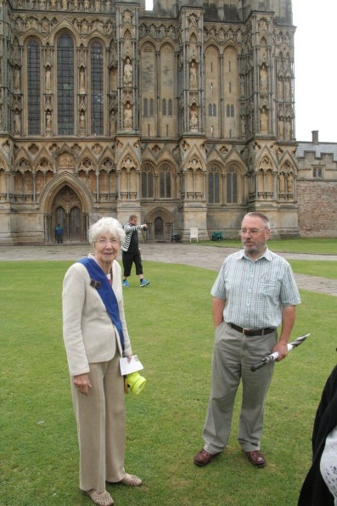

L’après-midi, nous visitons un manoir «  *Lytes Cary manor* » où nous retrouvons le charme des jardins anglais. Pause thé indispensable !

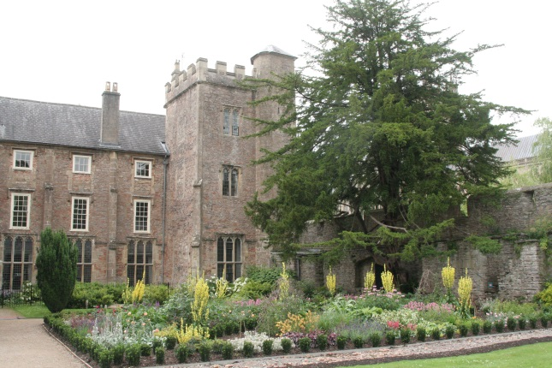 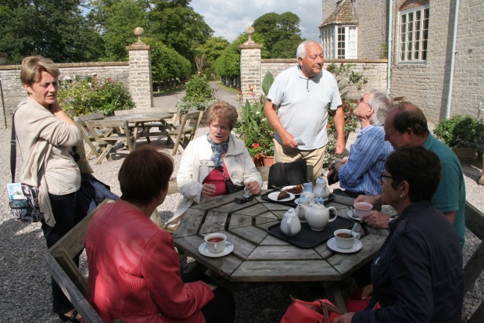

Vendredi soir : Soirée cabaret dans un pub, ambiance surchauffée avec de la musique française et des prestations franco/anglaises. A noter le sketch particulièrement réussi de Jennifer et Dick tout en français ! Les autres prestations mêlent musique et chants. Lucile enchante l’auditoire avec sa voix et son violon !

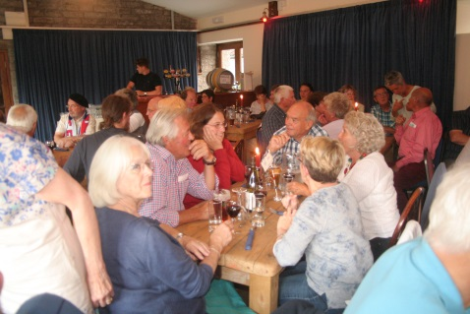 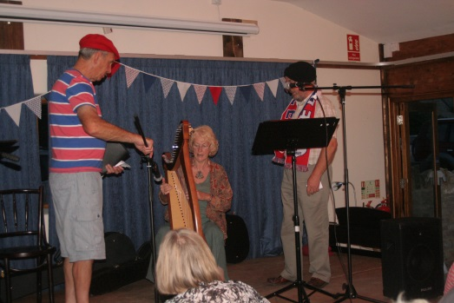

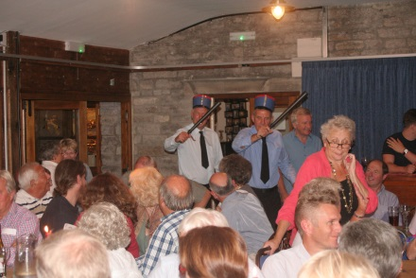

Samedi matin, nouvelle visite : celle de l’Abbaye de Glastonbury. N’oublions pas qu’elle est jumelée avec celle de l’Abbaye de Maillezais dans notre Marais Poitevin et que c’est grâce à ce lien que nous nous retrouvons ici en Angleterre.

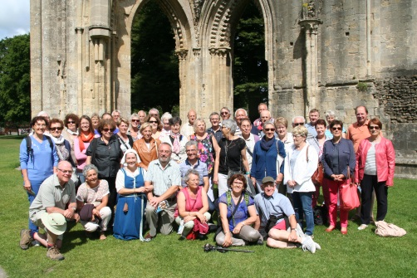

En fin de journée, soirée dîner-concert inoubliable ! Les Brue Boys qui nous reçoivent sont un chœur d’hommes dirigés par Jennifer Wescott, la prestation de ces 60 choristes a été remarquable, d’une grande qualité musicale.

* petit extrait vidéo des Brue Boys 30 ‘’

Notre prestation sous la houlette de Lucile Desrats est aussi réussie et très applaudie.

*petit extrait vidéo des Voix du Marais 30’’

Les intermèdes sont à la fois étonnants et inattendus ! Bravo aux Brue Bells

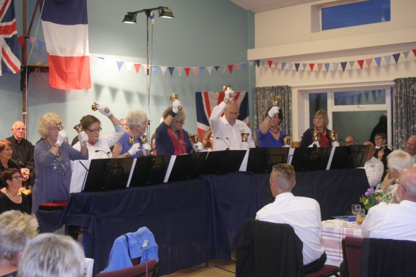

Pour clore la soirée, les deux chorales chantent ensemble « l’orchestre ». Un grand moment de plaisir et d’amusement partagés.

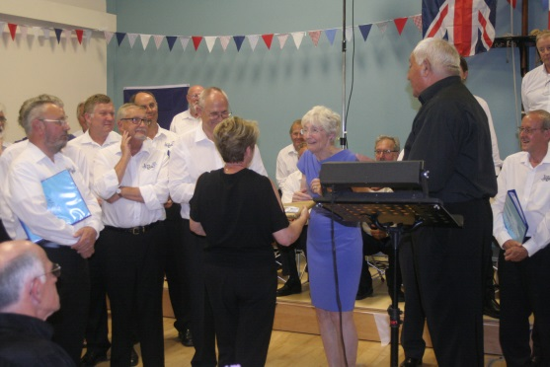 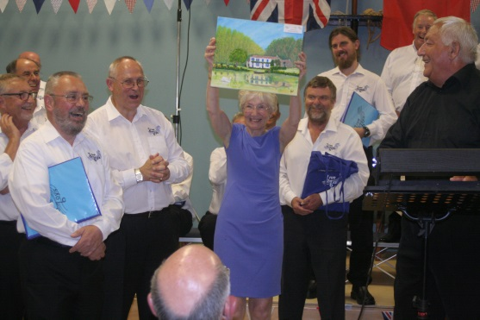

Dimanche : Le moment du départ arrive, il est très émouvant. Nostalgie de se quitter ! Mais déjà la promesse de se revoir et pour nous le plaisir de les recevoir.

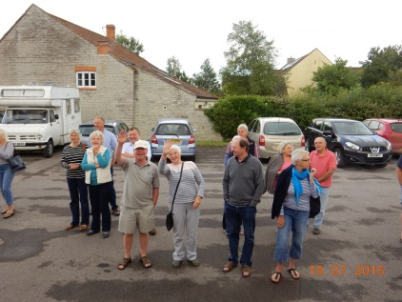 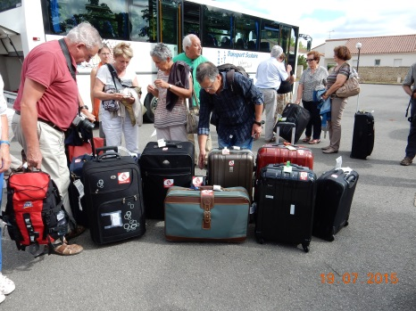

**Merci à nos amis anglais pour cet accueil extraordinaire !**

**Merci à Lucile pour sa gentillesse, sa maîtrise des chants !**

**Et un Grand Merci à André pour avoir fait le lien avec nos amis !**